Тема № 8
Разработка игры с элементами графики
Цель работы: получить практические навыки разработки игровых форм с геймплейной реализацией элементов графики.
Задача (7 вариант):
Игра «Расставь цифры по порядку».
В квадратной коробочке находятся 15 фишек, на которых написаны числа от 1 до 15. Размер коробочки 4х4, таким образом, в коробочке есть одна пустая ячейка. В начале игры фишки перемешаны. Игра состоит в том, чтобы перемещать фишки, используя пустую ячейку, и в итоге выстроить фишки в правильном порядке. Уровень сложности игры зависит от ограничения на время игры.
Программа демонстрирует работу с графикой, с массивами.
Код главной формы
using System;
using System.Collections.Generic;
using System.ComponentModel;
using System.Data;
using System.Drawing;
using System.IO;
using System.Linq;
using System.Runtime.Serialization.Formatters.Binary;
using System.Text;
using System.Threading.Tasks;
using System.Windows.Forms;

namespace Task_8
{
public partial class Form1 : Form
{
private PuzzleLogic _game;
private string _recordsFile = "records.dat";
private int _tileSize; // Размер одной фишки
private int _timeLeft; // Оставшееся время в секундах
private string _currentPlayer = "Гость"; // Игрок по умолчанию
private int _gameDuration = 300; // Время игры по умолчанию

private Timer _gameTimer; // Таймер для отсчета времени
private bool _isPlaying = false; // Идет ли сейчас игра
public Form1()
{
InitializeComponent();
_game = new PuzzleLogic();
_tileSize = pictureBoxGame.Width / 4; // Считаем размер ячейки
// Инициализация таймера
_gameTimer = new Timer();
_gameTimer.Interval = 1000; // 1000 мс = 1 секунда
_gameTimer.Tick += GameTimer_Tick;

lblPlayer.Text = $"Игрок: {_currentPlayer}";
}

private void pictureBoxGame_Paint(object sender, PaintEventArgs e)
{
Graphics g = e.Graphics;
g.SmoothingMode = System.Drawing.Drawing2D.SmoothingMode.AntiAlias;
Font font = new Font("Arial", 24, FontStyle.Bold);
StringFormat format = new StringFormat
{
Alignment = StringAlignment.Center,
LineAlignment = StringAlignment.Center
};

// Проходим по всему двумерному массиву 4х4
for (int r = 0; r < 4; r++)
{
for (int c = 0; c < 4; c++)
{
int number = _game.Grid[r, c];

if (number != 0) // 0 - пустая ячейка, ее не рисуем
{
// Считаем координаты квадратика (X и Y)
int x = c * _tileSize;
int y = r * _tileSize;
// Создаем прямоугольник фишки (чуть меньше ячейки для красивых зазоров)
Rectangle rect = new Rectangle(x + 2, y + 2, _tileSize - 4, _tileSize - 4);
// Рисуем саму фишку (заливка + рамка + цифра)
using (Brush brush = new SolidBrush(_game.TileColor))
using (Pen pen = new Pen(Color.Black, 2))
{
g.FillRectangle(brush, rect);
g.DrawRectangle(pen, rect);
}
g.DrawString(number.ToString(), font, Brushes.Black, rect, format);
}
}
}
}

private void pictureBoxGame_MouseClick(object sender, MouseEventArgs e)
{
if (!_isPlaying) return; // Если игра не начата, клики не работают
// Переводим координаты клика мыши (X, Y) в индексы массива (Row, Col)
int clickedRow = e.Y / _tileSize;
int clickedCol = e.X / _tileSize;

// Пытаемся сделать ход
if (_game.Move(clickedRow, clickedCol))
{
pictureBoxGame.Invalidate(); // Если ход успешен, перерисовываем картинку

// Проверяем, не победил ли игрок
if (_game.CheckWin())
{
_gameTimer.Stop();
_isPlaying = false;
int timeSpent = _gameDuration - _timeLeft;

SaveRecord(timeSpent);

MessageBox.Show(
$"Поздравляем, {_currentPlayer}! Вы собрали головоломку!\n" +
$"Затрачено времени: {timeSpent} сек.\n" +
$"Результат сохранен.", "Победа!");
}
}
}

private void btnStart_Click(object sender, EventArgs e)
{
_game.Shuffle();

_timeLeft = _gameDuration;
UpdateTimerLabel();

_isPlaying = true;
_gameTimer.Start();

pictureBoxGame.Invalidate();
}

private void GameTimer_Tick(object sender, EventArgs e)
{
_timeLeft--;
UpdateTimerLabel();

if (_timeLeft <= 0)
{
_gameTimer.Stop();
_isPlaying = false;
MessageBox.Show("Время вышло! Вы проиграли.", "Конец игры");
}
}

private void UpdateTimerLabel()
{
int minutes = _timeLeft / 60;
int seconds = _timeLeft % 60;
lblTime.Text = $"Осталось: {minutes:00}:{seconds:00}";
}

private void цветФишекToolStripMenuItem_Click(object sender, EventArgs e)
{
using (ColorDialog cd = new ColorDialog())
{
cd.Color = _game.TileColor;
if (cd.ShowDialog() == DialogResult.OK)
{
_game.TileColor = cd.Color;
pictureBoxGame.Invalidate();
}
}
}

private void трудноToolStripMenuItem_Click(object sender, EventArgs e)
{
_gameDuration = 180;
MessageBox.Show("Установлен сложный уровень (3 минуты). Начните новую игру!");
}

private void среднийToolStripMenuItem_Click(object sender, EventArgs e)
{
_gameDuration = 300;
MessageBox.Show("Установлен нормальный уровень (5 минут). Начните новую игру!");
}

private void легкий10МинутToolStripMenuItem_Click(object sender, EventArgs e)
{
_gameDuration = 600;
MessageBox.Show("Установлен легкий уровень (10 минут). Начните новую игру!");
}

private void правилаToolStripMenuItem_Click(object sender, EventArgs e)
{
MessageBox.Show(
"Цель игры — расставить костяшки по порядку от 1 до 15, используя пустую клетку.\n\n" +
"Кликайте мышкой по фишке рядом с пустой клеткой, чтобы передвинуть её.\n" +
"Успейте собрать головоломку до истечения времени!",
"Правила игры", MessageBoxButtons.OK, MessageBoxIcon.Information);
}

private void SaveRecord(int timeSpent)
{
List<GameRecord> records = LoadRecords(); // Загружаем старые рекорды
records.Add(new GameRecord { PlayerName = _currentPlayer, TimeSpent = timeSpent, Date = DateTime.Now });

using (FileStream fs = new FileStream(_recordsFile, FileMode.Create))
{
BinaryFormatter bf = new BinaryFormatter();
bf.Serialize(fs, records); // Сохраняем обновленный список
}
}

private List<GameRecord> LoadRecords()
{
if (!File.Exists(_recordsFile)) return new List<GameRecord>();

try
{
using (FileStream fs = new FileStream(_recordsFile, FileMode.Open))
{
BinaryFormatter bf = new BinaryFormatter();
return (List<GameRecord>)bf.Deserialize(fs); // Читаем из файла
}
}
catch
{
return new List<GameRecord>(); // Если файл поврежден, возвращаем пустой список
}
}

private void таблицаРекордовToolStripMenuItem_Click(object sender, EventArgs e)
{
var records = LoadRecords();
string result = $"Результаты игрока {_currentPlayer}:\n\n";
bool found = false;

foreach (var rec in records)
{
if (rec.PlayerName == _currentPlayer)
{
result += $"- {rec.Date.ToShortDateString()}: {rec.TimeSpent} сек.\n";
found = true;
}
}

if (!found) result += "Нет сыгранных игр.";
MessageBox.Show(result, "Статистика", MessageBoxButtons.OK, MessageBoxIcon.Information);
}

private void авторизацияToolStripMenuItem_Click(object sender, EventArgs e)
{
Form prompt = new Form()
{
Width = 300,
Height = 150,
FormBorderStyle = FormBorderStyle.FixedDialog,
Text = "Авторизация",
StartPosition = FormStartPosition.CenterScreen
};
Label textLabel = new Label() { Left = 20, Top = 20, Text = "Введите ваше имя:" };
TextBox textBox = new TextBox() { Left = 20, Top = 50, Width = 240 };
Button confirmation = new Button() { Text = "ОК", Left = 160, Width = 100, Top = 80, DialogResult = DialogResult.OK };
prompt.Controls.Add(textLabel); prompt.Controls.Add(textBox); prompt.Controls.Add(confirmation);
prompt.AcceptButton = confirmation;

if (prompt.ShowDialog() == DialogResult.OK && !string.IsNullOrWhiteSpace(textBox.Text))
{
_currentPlayer = textBox.Text;
lblPlayer.Text = $"Игрок: {_currentPlayer}";
MessageBox.Show($"Добро пожаловать, {_currentPlayer}!");
}
}

private void выходToolStripMenuItem_Click(object sender, EventArgs e)
{
this.Close();
}
}
}
Класс игры
using System;
using System.Collections.Generic;
using System.Drawing;
using System.Linq;
using System.Text;
using System.Threading.Tasks;

namespace Task_8
{
public class PuzzleLogic
{
public int[,] Grid { get; private set; } // Двумерный массив 4х4
public int EmptyRow { get; private set; } // Строка пустой ячейки
public int EmptyCol { get; private set; } // Колонка пустой ячейки

public Color TileColor { get; set; } = Color.SkyBlue; // Цвет фишек по умолчанию

public PuzzleLogic()
{
Grid = new int[4, 4];
Reset();
}

// Сброс поля в выигрышное состояние (цифры по порядку)
public void Reset()
{
int counter = 1;
for (int r = 0; r < 4; r++)
{
for (int c = 0; c < 4; c++)
{
Grid[r, c] = counter++;
}
}
Grid[3, 3] = 0; // 0 будет означать пустую ячейку
EmptyRow = 3;
EmptyCol = 3;
}

// Перемешивание фишек (делаем 300 случайных легальных ходов,
// чтобы головоломка 100% имела решение)
public void Shuffle()
{
Random rnd = new Random();
int[] dRow = { -1, 1, 0, 0 }; // Вверх, вниз, влево, вправо
int[] dCol = { 0, 0, -1, 1 };

for (int i = 0; i < 300; i++)
{
int dir = rnd.Next(4);
int newR = EmptyRow + dRow[dir];
int newC = EmptyCol + dCol[dir];

if (newR >= 0 && newR < 4 && newC >= 0 && newC < 4)
{
Move(newR, newC);
}
}
}

public bool Move(int r, int c)
{
// Проверяем, что ячейка (r, c) находится рядом с пустой (разница координат = 1)
if (Math.Abs(EmptyRow - r) + Math.Abs(EmptyCol - c) == 1)
{
// Меняем местами с пустой
Grid[EmptyRow, EmptyCol] = Grid[r, c];
Grid[r, c] = 0;

// Запоминаем новые координаты пустой ячейки
EmptyRow = r;
EmptyCol = c;
return true;
}
return false;
}

public bool CheckWin()
{
int counter = 1;
for (int r = 0; r < 4; r++)
{
for (int c = 0; c < 4; c++)
{
// Если дошли до последней ячейки, она должна быть пустой (0)
if (r == 3 && c == 3) return Grid[r, c] == 0;

// Иначе проверяем порядок
if (Grid[r, c] != counter++) return false;
}
}
return true;
}
}
[Serializable]
public class GameRecord
{
public string PlayerName { get; set; }
public int TimeSpent { get; set; } // Потраченное время в секундах
public DateTime Date { get; set; }
}
}

Вид формы:
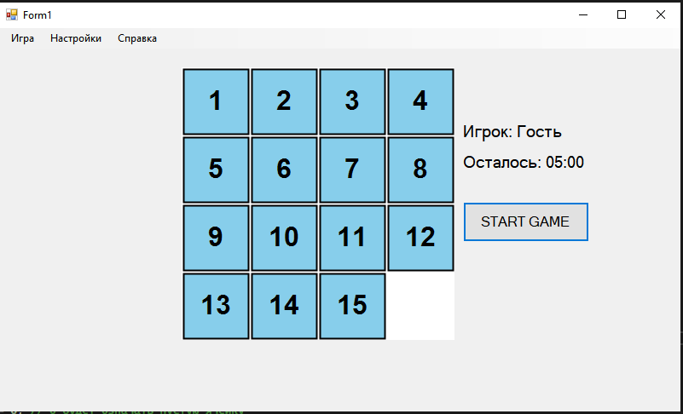
Рис.1 – Вид чистой формы
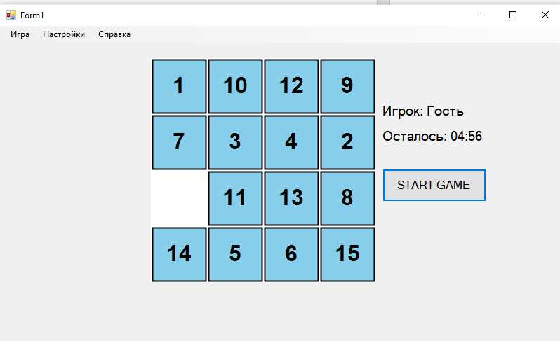
Рис.2 – Вид формы во время игры
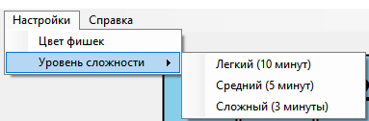
Рис.3 – Настройки
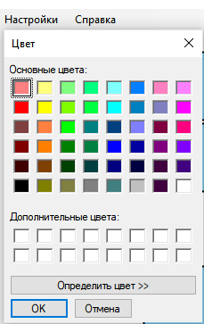
Рис.4 – цвет фишек
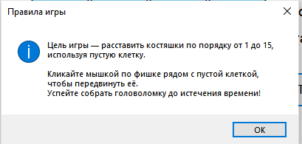
Рис.5 – Справка
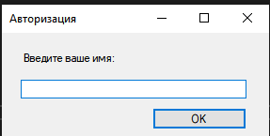
Рис.6 – Форма логина
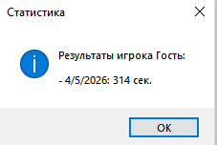
Рис.6 – Форма результатов залогиненного игрока

